 | FICHE D’INTERVENTION À PRIVILÉGIER
 | NOM : | CHAMBRE :
 | DATE DE CRÉATION DU DOCUMENT :
 | INSTALLATION :
 | Le ou la résident (e) est informé (e) ou a contribué au processus : Oui ☐ Non ☐
 | Collaborateurs :
Mes objectifs mes défis

Mon potentiel, mes défis et mes forces au plan physique, cognitif, intellectuel
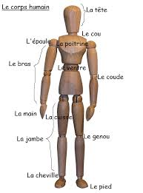
Choses à éviter

Coup de pouce

Communication
Phrases-clé
Maintien et retour au calme


Ma culture
Mes valeurs
Mes croyances

Ma famille – Mes proches
Ma communauté

Coup de cœur

àcoup sûr!

